CÁMARA DE REPRESENTANTES
COMISIÓN TERCERA CONSTITUCIONAL PERMANENTE
(ASUNTOS ECONÓMICOS)
SESIÓN FORMAL VIRTUAL

LEGISLATURA 2020– 2021
(Del 20 de julio de 2020 al 20 de junio de 2021)

ORDEN DEL DIA

De la Sesión formal virtual del día martes 18 de agosto de 2020
HORA: 10:00 a.m.

I
LLAMADO A LISTA Y VERIFICACIÓN DEL QUÓRUM

II
DEBATE DE CONTROL POLÍTICO, SEGÚN PROPOSICIÓN N°. 021, DEL 12 DE JUNIO DE 2020, SUSCRITA POR EL HONORABLE REPRESENTANTE CHRISTIAN MUNIR GARCÈS ALJURE.

Citados:
- Ministro de Comercio, Industria y Turismo, doctor JOSÉ MANUEL RESTREPO ABONDANO.
- Ministro de Hacienda y Crédito Público, doctor ALBERTO CARRASQUILLA BARRERA.

Invitados:

- CONSEJO GREMIAL NACIONAL, doctora SANDRA FORERO RAMÍREZ Presidenta.
- ANDI – Asociación Nacional de Empresarios de Colombia, doctor BRUCE MAC MASTER, Presidente.
- FENALCO – Federación Nacional de Comerciantes, doctor JAIME ALBERTO CABAL SANCLEMENTE, Presidente.
- ACOPI – Asociación Colombiana de Pequeños Industriales, doctora ROSMERY QUINTERO CASTRO, Presidenta Nacional.
- SAC – Sociedad de Agricultores de Colombia, doctor JORGE ENRIQUE BEDOYA VIZCAYA, Presidente.

PROPOSICIÓN N°. 021
(Bogotá D.C., 12 de junio de 2018)

Cítese a debate de control político al Señor Ministro de Comercio, Industria y Turismo, doctor JOSÉ MANUEL RESTREPO ABONDANO y al Señor Ministro de Hacienda y Crédito Público, doctor ALBERTO CARRASQUILLA BARRERA, para que en sesión formal virtual nos ilustren sobre las medidas que se adoptarán para la reactivación económica frente a la crisis suscitada alrededor de la pandemia. (Cuestionario).

III

LO QUE PROPONGAN LOS HONORABLES REPRESENTANTES A LA CÁMARA

NÉSTOR LEONARDO RICO RICO
Presidente

NUBIA LÓPEZ MORALES
Vicepresidenta

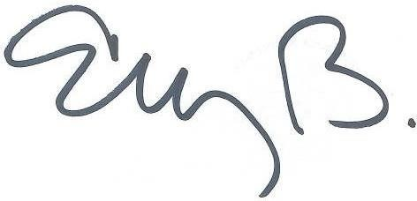
ELIZABETH MARTÍNEZ BARRERA
Secretaria General

